***Рекомендации для родителей***

***«Конфликты с собственным ребенком и пути их решения»***

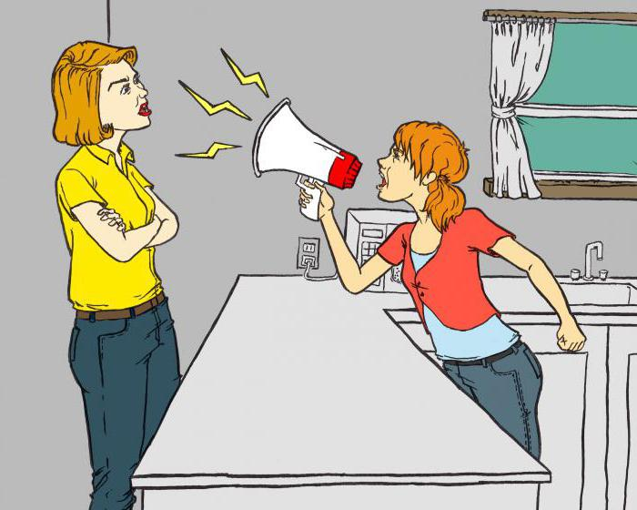

***Причины конфликтов родителей с подростками***

***Подростки в конфликте:***

1. Кризис переходного возраста;

2. Стремление к самостоятельности и самоопределению;

3. Требование большей автономии во всем — от одежды до помещения;

4. Привычка к конфликту, воспитанная поведением взрослых в семье;

5.Бравирование подростка своими правами перед сверстниками и авторитетными для него людьми.

***Родители в конфликте:***

1. Нежелание признавать, что ребенок стал взрослым;

2. Боязнь выпустить ребенка из гнезда, неверие в его силы;

3. Проецирование поведения ребенка на себя в его возрасте;

4. Борьба за собственную власть и авторитетность;

5. Отсутствие понимания между взрослыми в воспитании ребенка;

6. Неподтверждение родительских ожиданий.

***Методы выхода из конфликта***

1. Дать выход своим чувствам, предупреждая об этом других;

2. Найти авторитетного третьего, кто поможет разобраться в конфликте;

3. Поставить себя на место другого человека;

4. Осознать право на существование иной точки зрения;

5. Быть твердым, говоря о проблеме, и мягким с людьми.



***Памятка для родителей***

Конфликтная ситуация может коренным образом изменить вашу жизнь! Постарайтесь, чтобы эти изменения были в лучшую сторону!

1. Прежде чем вы вступите в конфликтную ситуацию, подумайте над тем, какой результат от этого вы хотите получить;

2. Утвердитесь в том, что этот результат для вас действительно важен.

3. В конфликте признавайте не только свои интересы, но и интересы ребенка.

4. Соблюдайте этику поведения в конфликтной ситуации, решайте проблему, а не сводите счеты.

5. Будьте тверды и открыты, если убеждены в своей правоте.

6. Заставьте себя слышать доводы своего оппонента.

7. Не унижайте и не оскорбляйте для того, чтобы потом не сгорать со стыда и не мучиться раскаянием.

8. Будьте справедливы и честны в конфликте, не жалейте себя.

9. Умейте вовремя остановиться!

10. Дорожите собственным уважением к самому себе, решаясь идти на конфликт с тем, кто слабее вас.

Подростковую психику нередко называют периодом «гормональной дури». У подростка происходит поиск и становление своего «я» — это стремление освободиться от влияния взрослых и общаться со сверстниками. Такие реакции порождают меньше конфликтов и проходят мягче в тех семьях, где присутствует уважение друг к другу, взаимопонимание, где подросток, как и остальные члены семьи, имеет право голоса, где у всех есть права и обязанности.

***Что делать родителям, чтобы сохранить любовь и уважение своих подросших детей?***

1. Не следует видеть в самостоятельности ребенка угрозу его лишиться.

2. Помните, что ребенку нужна не столько самостоятельность, сколько право на нее.

3. Чтобы ребенок выполнил то, что вам нужно, постарайтесь сделать так, чтобы он сам этого захотел.

4. Не злоупотребляйте опекой и контролем, не перегружайте его.

5. Не создавайте в семье «революционную ситуацию», а если создали, то приложите все усилия, чтобы разрешить ее мирным путем.

6. Не забывайте слова И.-В. Гете: «В подростковом возрасте многие человеческие достоинства проявляются в чудачествах и неподобающих поступках».

***За что и против чего ведет борьбу ребенок в переходном возрасте?***

1. За то, чтобы перестать быть ребенком.

2. За прекращение посягательств на его физическое начало, неприкосновенность.

3. За утверждение среди сверстников.

4. Против замечаний, обсуждений, особенно ироничных, по поводу его физической взрослости.

***Советы для родителей:***

* помочь подростку найти компромисс души и тела;
* все замечания делать доброжелательным, спокойным тоном, не использовать ярлыков;
* подробно познакомить подростка с устройством и функционированием организма, подобрать соответствующую литературу по этому вопросу;
* необходимо помнить, что пока развивается тело ребенка, болит и ждет помощи его душа.

***Уважаемые родители!***

***Конфликтная ситуация может коренным образом изменить вашу жизнь! Постарайтесь, чтобы эти изменения были в лучшую сторону!***

***Известный семейный психолог Вирджиния Сатир рекомендует обнимать ребёнка несколько раз в день, утверждая, что четыре объятия каждому из нас (заметьте – взрослому тоже!) необходимы просто для выживания, а для хорошего самочувствия нужно не менее восьми объятий в день!***

Педагог социальный Государственного Ю.В.Бородавко

Учреждения образования «Чашникский

районный социально-педагогический центр»